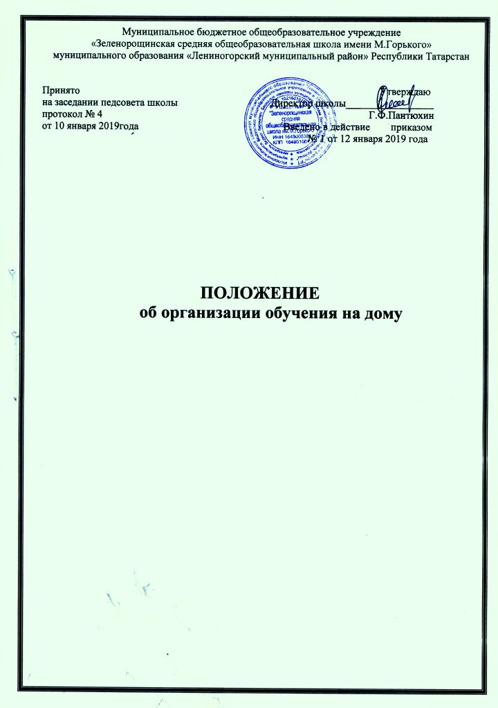

- Общие положения

1.1. Настоящее Положение определяет порядок обеспечения государственных гарантий прав на образование детям, нуждающимся в индивидуальном обучении на дому по состоянию здоровья, и регулирует возникающие при этом отношения между всеми участниками образовательного процесса.

1.2. Организация индивидуального обучения детей на дому, которые по состоянию здоровья не могут временно или постоянно посещать образовательное учреждение, регламентируется следующими нормативными правовыми актами и методическими рекомендациями:

- Федеральным законом «Об образовании в Российской Федерации» от 29 декабря 2012 г. № 273-ФЗ (ч. 5 ст. 41);

- Федеральным законом «Об основных гарантиях прав ребенка в Российской Федерации» от 24 июля 1998 г. № 124-ФЗ;

- Федеральным законом «О социальной защите инвалидов в Российской Федерации» от 24 ноября 1995 г. № 181-ФЗ;

- Законом Республики Татарстан от 22 июля 2013 года № 68-ЗРТ «Об образовании»;

- Порядком организации и осуществления образовательной деятельности по основным общеобразовательным программам – образовательным программам начального общего, основного общего и среднего общего образования, утвержденный приказом Минобрнауки России от 30.08.2013 № 1015;

- Постановлением Кабинета Министров Республики Татарстан от 04.03.2015 №135 «Об утверждении Порядка регламентации и оформления отношений государственной или муниципальной образовательной организации и родителей (законных представителей) обучающихся, нуждающихся в длительном лечении, а также детей-инвалидов в части организации обучения по основным общеобразовательным программам на дому или в медицинских организациях»;

- Приказом МО и Н РТ от27.02.2017 № под-297/17 «О регламентации оказания образовательных услуг обучающимся, нуждающимся в длительном лечении, а также детям-инвалидам, в части организации обучения по основным общеобразовательным программам на дому или в медицинских организациях».

1.3. Участниками отношений при организации обучения по образовательным программам начального общего, основного общего и среднего общего образования (далее – программы общего образования) на дому являются:

- учащиеся, нуждающиеся в длительном лечении, учащиеся с ограниченными возможностями здоровья, а также дети-инвалиды, которые не могут по состоянию здоровья временно или постоянно посещать образовательные организации (далее – учащиеся);

- родители (законные представители) учащихся;
- образовательная организация;

1.4.Задачи организации индивидуального обучения для учащихся, нуждающихся в длительном лечении, учащихся с ограниченными возможностями здоровья, а также дети-инвалиды, которые не могут по состоянию здоровья временно или постоянно посещать образовательные организации на дому:

- обеспечить и защитить конституционные права детей с ограниченными возможностями здоровья в части получения ими общего образования в форме индивидуального обучения по месту их проживания и недопустимости дискриминации в сфере образования;
- создать условия для освоения детьми с ограниченными возможностями здоровья индивидуальных образовательных программ в рамках федерального государственного образовательного стандарта;

- создать механизм правовых отношений между участниками образовательного процесса при организации обучения детей, обучающихся индивидуально на дому.

1.6. Действие настоящего Положения распространяются на все категории детей с ограниченными возможностями здоровья, обучающихся индивидуально на дому и проживающих постоянно или временно на территории Лениногорского муниципального района.

- Организация образовательного процесса

2.1. Обучение на дому организуется на основании письменного заявления родителей (законных представителей) на имя директора школы (приложение № 1) и заключения медицинской организации. Отношения между образовательной организацией и родителями (законными представителями) обучающихся, нуждающихся в длительном лечении, а также детей-инвалидов оформляются договором (Приложение № 2).

2.2. Директором школы в течение 5 рабочих дней со дня подачи заявления издается приказ об организации обучения на дому для каждого обучающегося на дому.

2.3. Организация обучения на дому учащихся, которым рекомендовано ПМПК обучение по общеобразовательным программам, регламентируется образовательной программой школы, индивидуальным учебным планом обучающегося на дому, составленного на основании приказа МО

- Н РТ от27.02.2017 № под-297/17 «О регламентации оказания образовательных услуг обучающимся, нуждающимся в длительном лечении, а также детям-инвалидам, в части организации обучения по основным общеобразовательным программам на дому или в медицинских организациях», рабочими программами по общеобразовательным предметам, годовым календарным графиком и расписанием занятий.

2.4. Организация обучения на дому учащихся, которым рекомендовано ПМПК обучение по адаптированным образовательным программам, регламентируется образовательной программой, составленной на основании примерных адаптированных образовательных программ, включающей индивидуальный учебный план обучающегося на дому, рабочие программы по общеобразовательным предметам, годовым календарным графиком и расписанием занятий.

2.5. Индивидуальный учебный план обучающегося на дому составляется заместителем директора по учебной работе школы с обязательным включением всех предметов учебного плана с учетом индивидуальных особенностей ребенка, в соответствии с санитарно-гигиеническими требованиями

- медицинскими рекомендациями, согласовывается с родителями (законными представителями) обучающегося на дому и утверждается приказом директора школы. Индивидуальный учебный план является приложением к договору.

2.6. Заместителем директора по учебной работе школы составляется расписание учебных занятий с учетом мнения родителей (законных представителей) обучающегося на дому. Расписание занятий утверждается приказом директора школы, согласовывается с учащимся и (или) их родителями (законными представителями).

2.7. Образовательный процесс организуется с учетом состояния здоровья учащегося. Ежедневная учебная нагрузка учащихся не должна превышать 3 - 4 уроков по 45 минут, а для учащихся 1-х классов - не более трех занятий в день по 35 минут.

2.8. Заместителем директора школы по учебной работе ведется журнал учета проведенных занятий для каждого обучающегося на дому, в котором педагогические работники записывают дату занятия, тему и содержание пройденного материала, количество проведенных часов, домашнее задание и отметки.

2.9. Заместителем директора школы по учебной работе регулярно осуществляется контроль за своевременным проведением занятий на дому, выполнением рабочих программ по предметам и методикой обучения.

2.10. Оценивание знаний, умений и навыков обучающихся на дому осуществляется в соответствии с требованиями локального акта школы.

2.11. Общие сведения об обучающемся на дому, данные о текущей успеваемости (четвертные,

полугодовые, годовые оценки), и государственной итоговой аттестации вносятся в электронный журнал соответствующего класса.
2.12. На основании заключения медицинской организации по заявлению родителей (законных представителей) и в целях социальной адаптации обучающиеся на дому вправе участвовать во внеурочных и внеклассных мероприятиях.

2.13. По заявлению родителей (законных представителей) обучающегося на дому при отсутствии медицинских противопоказаний для работы с компьютером обучение на дому может быть организовано с использованием дистанционных образовательных технологий.

2.14. Учащиеся, занимающиеся на дому и освоившие в полном объёме образовательные программы начального общего образования переводятся в следующий класс.

2.15. Государственная итоговая аттестация обучающихся на дому проводится в соответствии с Положением о государственной итоговой аттестации выпускников 9,11 классов общеобразовательных учреждений Российской Федерации.

2.16. Учащимся выпускных классов 9,11-х выдаётся в установленном порядке документ государственного образца о соответствующем уровне образования.

2.17. В случае болезни педагогического работника заместитель директора по учебной работе производит замещение занятий с обучающимся на дому с целью выполнения индивидуального учебного плана.

2.18. В случае болезни обучающегося на дому педагогический работник с целью выполнения индивидуального учебного плана проводит пропущенные занятия в дополнительное время по согласованию с родителями (законными представителями)

2.19. Оплата труда педагогических работников, индивидуально обучающих на дому, осуществляется исходя из тарифицируемой педагогической нагрузки.

2.20. При невозможности организовать индивидуальное обучение на дому педагогическим коллективом школа имеет право привлечь педагогических работников, не работающих в данной образовательной организации.

2.21. Школа с согласия родителей (законных представителей) создают условия для обучения и воспитания на дому:

- предоставляют бесплатно учебники, учебную, справочную и другую литературу, имеющуюся в библиотеке Школы;

- обеспечивают специалистами из числа педагогических работников, оказывают методическую и
консультативную помощь, необходимую для освоения программ общего образования;
оказывают учащемуся психолого-педагогическую помощь, необходимую для освоения основных
общеобразовательных программ;

- осуществляет безвозмездное психолого-педагогическое консультирование родителей (законных представителей) учащегося;

- осуществляют промежуточную аттестацию учащегося по формам определённым индивидуальным учебным планом, организуют подготовку и обеспечивают участие в государственной итоговой аттестации;

2.22. Учащимся по основным образовательным программам, не прошедшим государственную итоговую аттестацию или получившим на государственной итоговой аттестации неудовлетворительные результаты, а также учащимся, освоившим часть образовательной программы и (или) отчисленным из образовательной организации, выдается справка об обучении или о периоде обучения по образцу, самостоятельно устанавливаемому школой.

2.23. Родители (законные представители) создают условия для организации обучения на дому, включая организацию рабочего места учащегося, и обеспечивают необходимыми письменными принадлежностями.

2.24. Дополнительные расходы, связанные с обучением и воспитанием на дому, не предусмотренные соответствующими образовательными программами, производятся за счет средств родителей (законных представителей).

- Кадровый состав
3.1. Учителя-предметники осуществляют:

3.1.1 выбор вариантов проведения занятий с учётом характера течения заболевания, рекомендаций медицинской организации, возможностей учащегося;

3.1.2 составляют индивидуальную рабочую программу по предмету, указывая темы для совместного изучения и для самостоятельного изучения.
3.1.3 обеспечивают уровень подготовки учащихся, соответствующий требованиям федерального государственного стандарта и несут ответственность за их реализацию в полном объёме;
3.1.4 заполняют журнал обучения ребёнка на дому;

3.1.5 отметки за четверть, полугодие, год переносят в электронный журнал.

- Документы, регистрирующие обучение на дому
4.1. Журнал записи занятий.

4.2. Документы по организации занятий (заявление родителей, медицинская справка, приказ по школе, расписание занятий).

4.3 Учебный план.

5.Заключительные положения
5.1.Настоящее Положение размещается для ознакомления на сайте Школы.

Приложение № 1

Директору муниципального общеобразовательного учреждения «Зеленорощинская средняя общеобразовательная школа имени М. Горького» муниципального образования

«Лениногорский муниципальный район»
Г.Ф. Пантюхину

__________________________________________

(Ф.И.О. родителя (законного представителя)
__________________________________________

(Ф.И.О. ребенка)

проживающего по адресу ___________________________________________

Тел.:______________________________________

ЗАЯВЛЕНИЕ
Прошу организовать обучение на дому моего сына (моей дочери)

фамилия имя отчество ребенка

«___» _____________ года рождения, обучающегося (ейся) ______ класса МБОУ «Зеленорощинская сош им. М. Горького» по

полное название образовательной программы

по состоянию здоровья в период с

указать период обучения в соответствии с медицинским
заключением

Основание: заключение медицинской организации

полное наименование медицинской организации, выдавшей заключение

№ заключения медицинской организации

дата выдачи заключения медицинской организации
Прошу при составлении учебного плана компонент образовательной организации в
количестве ______ часа передать на изучение учебного предмета
_______________________________________________________________________________ .

- уставом, с лицензией на осуществление образовательной деятельности, со свидетельством о государственной аккредитации, с образовательными программами и другими документами, регламентирующими организацию и осуществление образовательной деятельности, права и обязанности обучающихся ознакомлен (а) ________________,

- нормативными документами по организации обучения на дому ознакомлен (а) ___________,
- индивидуальным учебным планом ознакомлен (а) ___________,
- расписанием уроков ознакомлен (а) ___________,

претензий по организации образовательного процесса и содержанию образовательных программ не имею ___________________.

Даю согласие на обработку персональных данных родителей (законных представителей) и персональных данных ребенка в порядке, установленном законодательством Российской Федерации.

«____ » ________ 20____ г. ___________________ ___________________

(подпись) (Ф.И.О.)

Приложение № 2

Договор
об оказании образовательных услуг
(в части организации обучения по основным общеобразовательным программам на дому)
с. Зеленая Роща |  | «__» __________ 20___г.
место заключения договора |  | дата заключения договора

Муниципальное бюджетное общеобразовательное учреждение «Зеленорощинская средняя общеобразовательная школа имени М. Горького» муниципального образования «Лениногорский муниципальный район» Республики Татарстан (далее Школа), на основании лицензии на осуществление образовательной деятельности, выданной, Министерством образования и науки Республики Татарстан серии 16 Л 01 № 0003409 от « 13» ноября 2015 г., свидетельства о государственной аккредитации, выданное Министерством образования и науки Республики Татарстан серия 16 ОП

№ 000312 от «28» апреля 2012 г., в лице директора Пантюхина Г.Ф., и__________________________________________ (в дальнейшем - Представитель) родитель (законный представитель) ______________________________________ (в дальнейшем - учащийся),

- другой стороны, совместно именуемые «Стороны», подписали (заключили) настоящий договор в соответствии с п.6 ст. 41, п.11 ст.66 Федерального закона Российской Федерации от 29 декабря 2012 года № 273-ФЗ «Об образовании в Российской Федерации», постановлением Кабинета Министров Республики Татарстан от 04.03.2015 №135 «Об утверждении Порядка регламентации и оформления отношений государственной или муниципальной образовательной организации и родителей (законных представителей) обучающихся, нуждающихся в длительном лечении, а также детей-инвалидов в части организации обучения по основным общеобразовательным программам на дому или в медицинских организациях».

- Предмет договора

1.1. Настоящим договором Стороны определяют взаимные права и обязанности при предоставлении учащемуся, нуждающемуся в длительном лечении (ребёнку-инвалиду) образовательных услуг в части организации обучения по основным общеобразовательным программам на дому.

1.2. Организация обучения по основным общеобразовательным программам на дому регламентируется индивидуальным учебным планом (приложение к договору), рабочими программами по общеобразовательным предметам, календарным учебным графиком и расписанием занятий.

- Права и обязанности Сторон
2.1. Школа:

2.1.1. Обязуется обеспечить предоставление учащемуся обучения по основным общеобразовательным программам на дому в соответствии с требованиями ФК ГОС, ФГОС НОО, ФГОС ООО, Положения о порядке обучения детей-инвалидов, детей с ограниченными возможностями здоровья, детей, нуждающихся в длительном лечении на дому по предметам индивидуального учебного плана __ класса из расчёта __ часов в неделю в период с ___. ________.201__г. по __._______. 201_г.

2.1.2. Предоставляет учащемуся бесплатно на время обучения учебники, учебную, справочную и другую литературу, имеющуюся в библиотеке школы.

2.1.3. Обеспечивает учащемуся методическую и консультативную помощь в процессе обучения в соответствии с индивидуальным учебным планом.

2.1.4. Осуществляет промежуточную аттестацию учащегося.

2.1.5. Информирует Представителя о результатах текущего контроля за успеваемостью учащегося и итогах промежуточной аттестации.

2.1.6. Осуществляет перевод учащегося в следующий класс по решению педагогического совета на основании результатов промежуточной аттестации.

2.1.7. Допускает учащегося, не имеющего академической задолженности и в полном объеме выполнившего индивидуальный учебный план, к государственной итоговой аттестации по соответствующей образовательной программе.

2.1.8. Учащемуся, успешно прошедшему государственную итоговую аттестацию, выдаёт документ об образовании государственного образца.

2.1.9. Школа имеет право требовать от учащегося и Представителя соблюдения Устава школы, Правил внутреннего распорядка и иных локальных актов школы, регламентирующих её деятельность.

2.1.10. В случае нахождения учащегося на лечении в больнице уроки за пропущенный период проводятся дополнительно по согласованию с родителями (законными представителями).

2.1.11. В случае временной нетрудоспособности (б/л) учителя Школа организует замещение уроков другими учителями по согласованию с родителями (законными представителями).
2.2. Представитель:

2.2.1. Обеспечивает условия для организации образовательного процесса учащегося, включая организацию рабочего места учащегося и педагогического работника в соответствии с расписанием учебных занятий и наличие необходимых канцелярских принадлежностей в количестве, соответствующем возрастным и психологическим особенностям и потребностям Обучающегося.

2.2.2. Обеспечивает выполнение учащимся заданий педагогических работников и предоставление их педагогическим работникам.

2.2.3. Выполняет и обеспечивает выполнение учащимся Устава школы, Правил внутреннего распорядка и иных локальных актов школы, регламентирующих её деятельность.

2.2.4. Своевременно предоставляет Школе необходимые документы и сведения о личности

- состоянии здоровья учащегося и сведения о родителях (законных представителях), а также сообщает об их изменении.

2.2.5. Имеет право на получение в доступной форме информации о результатах освоения учащимся образовательной программы.

2.2.6. Имеет право присутствовать на учебных занятиях.

2.3. Учащийся:

2.3.1. Выполняет задания педагогических работников и предоставляет их педагогическим работникам.

2.3.2. Выполняет Устав Школы, Правила внутреннего распорядка и иных локальные акты Школы, регламентирующие ее деятельность.

2.3.3. Пользуется академическими правами учащихся в соответствии с федеральным законодательством и законодательством Республики Татарстан.

- Ответственность сторон

3.1. Школа несёт ответственность в установленном законодательством Российской Федерации порядке за реализацию в полном объёме образовательных программ в соответствии с индивидуальным учебным планом.

3.2. Представитель несёт ответственность в установленном законодательством Российской Федерации порядке за ненадлежащее обеспечение условий и выполнение самостоятельной работы учащимся.

- Срок действия договора

4.1. Настоящий договор вступает в силу с момента его подписания Сторонами и действует по ___________________ 20____ г.

4.2. Договор может быть изменён, дополнен по соглашению Сторон, в порядке, установленном законодательством Российской Федерации.

  - Порядок расторжения договора
5.1. Настоящий договор расторгается:

- при отчислении учащегося из Школы по заявлению Представителя, в том числе в связи с получением образования (завершением обучения);

- по соглашению Сторон.

5.2. Договор может быть расторгнут в одностороннем порядке по заявлению Представителя.

5.3. При ликвидации или реорганизации Школы, обязательства по данному договору переходят к правопреемнику Школы.

- Заключительная часть

6.1. Настоящий договор составлен на _____ страницах в двух экземплярах, по одному для каждой стороны. Один экземпляр хранится в Школе, другой – у Представителя. Оба экземпляра имеют равную юридическую силу.

- Реквизиты и подписи сторон
Муниципальное бюджетное Родитель (законный представитель)
общеобразовательное учреждение
«Зеленорощинская средняя Ф.И.О.
общеобразовательная школа им. М. ________________________________
Горького» МО «Лениногорский _____________________________________
муниципальный район» РТ ___
Адрес_______________________________
_____________________________________
Адрес: 423283, РТ, Лениногорский район,
с. Зеленая Роща, ул. Промысловая, д. 1 _______
Телефон_____________________________
тел.8(85595) 9-73-73 ____
Директор _________ Г.Ф. Пантюхин Подпись______________

«___» ______________ 201___г.

«____»_____________________201___г



